SADIK ELİYEŞİL ORTAOKULU 2018-2019 EĞİTİM-ÖĞRETİM YILI 7. SINIFLAR II. DÖNEM II. SINAV
Yönerge: Bu sınav 4 soru grubundan oluşmuştur. Her sorunun puan değeri yanında yer almaktadır. Başarılar. Metin ÖZDAMARLAR
- Prof. Dr. Halil İnalcık’ın aşağıdaki sorularını cevaplayalım. (5x3=15 puan)
Coğrafi Keşifler sonucunda Avrupalılar yeni yollar bulmuşlardır. Bu durumun Osmanlı Devleti’ne etkisi ne olmuştur? | Sanayi İnkılabı sonucunda, sanayileşen Avrupalı devletler ürettikleri ürünleri kapitülasyonlar sayesinde  Osmanlı ülkesine kolaylıkla ihraç ettiler. Osmanlı toprakları uluslararası ortak pazara dönüştü. Bu durumun Osmanlı Devleti’ne etkisi neler olmuştur? | Fransız İhtilali sonucunda hürriyet,  eşitlik, adalet ve milliyetçilik gibi fikirler dünyaya yayıldı.  Bu durumun Osmanlı Devleti’ne etkisi neler olmuştur
……………………………………………………………  …………………………………………………………..  ……………………………………………………………  ……………………………………………………………  ………………………………………………………….. | ……………………………………………………………  …………………………………………………………..  ……………………………………………………………  ……………………………………………………………  ………………………………………………………….. | ……………………………………………………………  …………………………………………………………..  ……………………………………………………………  ……………………………………………………………  …………………………………………………………..
- Aşağıda verilen cümleleri tablolarla yer alan uygun kelimelerle dolduralım. (2x10=20 puan)
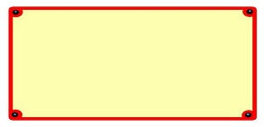  İngiltere | 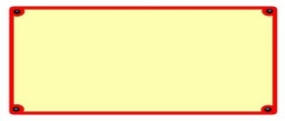  Matbaa | 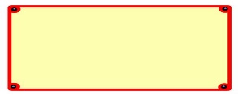  İbni Sina |  | 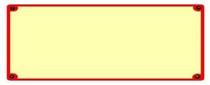  Hiyeroglif | 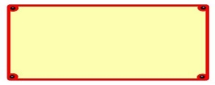  Lale Devri
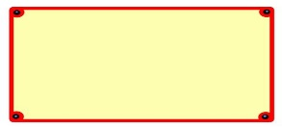  TÜİK | 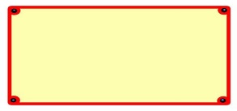  İstimâlet | 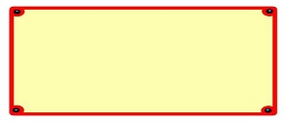  Newton |  | 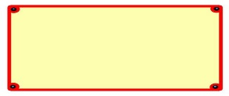  Has | 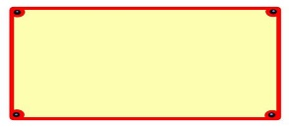  Atina
Osmanlı’da geliri 100.000 akçenin üzerinde olan padişah ve hanedan mensuplarına ayrılan topraklara ………………… denilirdi. |  |  | Osmanlı Devleti ……………………………Politikası ile farklı milletleri başarıyla bir arada tutmuştur.
……………..’un Kütle Çekim Kanununu bulması pek çok bilimsel gelişmenin önünü açmıştır. |  |  | Ülkemizde nüfus sayımını yapma ve sonuçlarını değerlendirme …………………’in görevidir.
Sanayi İnkılabı ilk olarak………………………’de başlamıştır. |  |  | ………………………….adı verilen yazı Mısır uygarlığına aittir.
…………………………nın icadı kültür etkileşimini hızlandırmıştır. |  |  | Osmanlı Devleti’nde Avrupa’nın örnek alındığı ilk ıslahatlar…………………………………………..yapılmıştır.
Tıbbın Kanunu adlı ünlü eser………………………………..tarafından kaleme alınmıştı.r |  |  | Tarihte bilinen ilk demokrasi örneği Atina’da yaşanmıştır.
- Aşağıda verilenlerin demokrasinin hangi ilkesi ile ilgili olduğunu X atarak gösterelim. (3x5=15 puan)
 | Katılım | Özgürlük | Eşitlik | Milli Egemenlik | Çoğulculuk
Vatandaşların kimsenin etkisi altında kalmadan hür iradeleriyle oy kullanmaları.
Seçimlere birden fazla partinin/adayın girmesi
Vatandaşların seçimlerde demokratik haklarını kullanarak oy kullanması
Herkesin tek bir oy hakkı bulunması
Ülke yöneticilerin vatandaşlar tarafından seçimle ve belli bir süreyle seçilmesi
D. Aşağıdaki çoktan seçmeli sorulara cevap verelim. (10x5=50 puan)
1. Ülkemizde “Demokrasi ve Millî Birlik Günü” hangi gündür?

A) 15 Temmuz | B) 20 Nisan
C) 27 Mayıs | D) 12 Eylül

2. Aşağıda verilenlerden hangisi demokratik bir ailede yaşanmaz?

- Anne akşam pişireceği yemekleri aile bireylerine sorar.
- Çocuklar odalarının mobilya renklerine kendisi karar verir.
- Ailede iş bölümü yapılır
- Anne ve baba otoriterdir.

3. 7-C sınıfında yapılan sınıf başkanlığı seçimine 5 adat katılmıştır.

Bu durum demokrasinin hangi ilkesi ile ilişkilendirilebilir?

A) Katılım | B) Çoğunluk
C) Çoğulculuk | D) Eşitlik

4. Genel Ağ üzerinden yapılan alışverişe “e-ticaret” adı verilmektedir.

E-ticaretin avantajları arasında hangisi sayılamaz?

- Zamana bağlı kalmadan alışveriş yapılabilir.
- Mekândan bağımsızdır.
- Ödeme kolaylığı vardır.
- Tamamıyla güvenlidir.

5. Bilişim teknolojisi ürünlerinin ve Genel Ağ’ın üretimin aşamalarına katılması sağlanmıştır.

Yukarıda kaçıncı Sanayi Devrimindeki gelişmelere yer verilmiştir?

A) IV. | B) III.
C) II. | D) I.

6. Uygun meslek seçiminde uymamız gereken ilk basamak aşağıdakilerden hangisidir?

A) Mesleki eğitim hakkında bilgi edinme | B) Meslekleri tanıma
C) Bilgileri değerlendirme | D) Kendini tanıma
7. Otomobil, uzay bilimleri, elektronik, savunma, sağlık gibi çok geniş bir çalışma alanı olan geleceğin mesleklerinden biri olarak tanımlanan meslek aşağıdakilerden hangisidir?

A) Uzay mühendisliği | B) Yazılım mühendisliği
C) Endüstri mühendisliği | D) Tıp mühendisliği

8. Türk-İslam devletleri aynı zamanda bir vakıf uygarlığıdır. Bu devletlerde çok sayıda vakıf kurulmuştur.

Bu vakıfların özellikleri arasında hangisi sayılamaz?

- Paylaşmanın, dayanışmanın sonucu kurulmuşlardır.
- Ekonomik, sosyal, eğitim vb. hizmetleri yerine getirmişlerdir.
- Padişahın onayı ile kurulmuşlardır.
- Kâr elde amacı gütmüşlerdir.

9. Millî Mücadele yıllarında Anadolu Müdafaa-i Hukuk Grubunu kuran Mustafa Kemal Atatürk daha sonra bu gruba Halk Fırkası adını vermiştir. 9 Eylül 1923’de kurulan Halk Fırkası, 1924’de Cumhuriyet Halk Fırkası ismini almıştır. Terakkiperver Cumhuriyet Fırkası (17 Kasım 1924) Kazım Karabekir, Ali Fuat Cebesoy, Refet Bele, A. Adnan Adıvar tarafından kurulmuştur. Türkiye’nin doğusunda meydana gelen bir ayaklanmada etkili olduğu gerekçesiyle bu parti kapatılmıştır. Serbest Cumhuriyet Fırkası ise 1930 yılında kurulmuştur. Bu partinin kurulmasını bizzat Atatürk Fethi Okyar’a teklif etmiştir. Fethi Okyar, Serbest Cumhuriyet Fırkasını kurarak çalışmalara başlamıştır. Hızla büyüyen partiye inkılâplara karşı olanlar girince Fethi Okyar partiyi feshetmiştir.

Yukarıdaki metinden hangisine ulaşılamaz?

- Ülkemizde çok partili hayata geçiş çalışmalarını yapılmıştır.
- İlk muhalefet partimiz Terakkiperver Cumhuriyet Fırkasıdır.
- Atatürk demokrasiye önem vermektedir.
- Atatürk döneminde çok partili hayata geçilmiştir.

10. www.turkiye.gov.tr sitesine giren biri medyadan hangi amaçla yararlanıyor olabilir?

A) Eğlenme | B) Alışveriş
C) Kamu hizmeti alma | D) Eğitim

